Und jetzt fang!

Ein Experiment zur Reaktionszeit
Du bist gerade an deinem Handy und passt kurz nicht auf. Und schon fällt dir das Handy aus der Hand und in Richtung Boden. Jetzt gilt es, keine Zeit zu verlieren: auffangen! - oder das Display ist kaputt. Du musst schnell reagieren. Kannst du dein Handy auffangen? Hast du die nötige Reaktionszeit? Das kannst du selbst herausfinden. Mithilfe der folgenden Aufgaben kannst Du Dich dieser Frage physikalisch nähern:
Aufgabe 1 (Vorüberlegung): Wie viel Zeit hast du überhaupt? Oder konkreter: Wie lange braucht dein Handy, um auf den Boden aufzuschlagen? Schätze die nötige Höhe und berechne diese Zeit:
Ergebnis: Du hast ungefähr ________ Sekunden, dein Handy zu fangen.

Tipp: Wenn Du Dir bezüglich der passenden Formeln nicht sicher bist, lies im Kapitel „beschleunigte Bewegung“ bzw. „Freier Fall“ im Schulbuch bzw. in deinen Unterlagen nach.

Aufgabe 2 (Planung).: Im nächsten Schritt sollst Du herausfinden, ob Du die Reaktionszeit hast, um dein Handy zu fangen. Findet euch dazu in Kleingruppen (3-4 Personen) zusammen. Folgendes Experiment wird auf einer Internetseite vorgeschlagen, um die Reaktionszeit zu bestimmen:

Die Reaktionszeit kann indirekt gemessen werden:
Es wird dafür ein Lineal benötigt.

Eine Person hält das Lineal. Die andere Person steht bereit, um das Lineal zu fangen.

Ohne Vorwarnung lässt die Person, die das Lineal hält, das Lineal fallen. Die andere Person fängt das Lineal. Zum Schluss wird am Lineal abgelesen, wie tief es gefallen ist.

Daraus lässt sich die Reaktionszeit bestimmen.

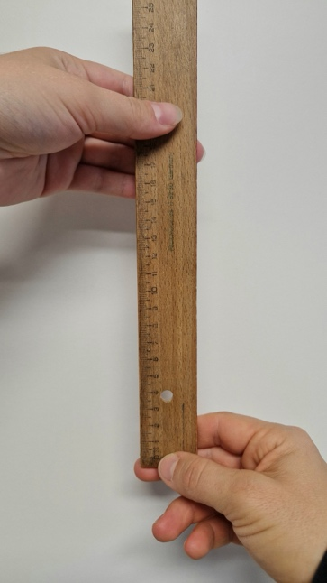

Leider fehlen einige konkretere Angaben zum Versuchsaufbau, zur Durchführung und auch zur geplanten Auswertung. Auch wird nicht beschrieben, worauf man bei diesem Experiment vielleicht besonders achten sollte, um einen möglichst guten Wert für die Reaktionszeit zu erhalten. Besprecht vor dem Experimentieren, welche Informationen aus Eurer Sicht noch wichtig wären und ergänzt sie.

Ergänzungen zum Versuchsaufbau

___________________________________________________________________________________________________________________________________________________________________________________________________________________________________________________________________________
_________________________________________________________________________________________
_________________________________________________________________________________________

Ergänzungen zur Versuchsdurchführung

_________________________________________________________________________________________
_________________________________________________________________________________________
___________________________________________________________________________________________________________________________________________________________________________________________________________________________________________________________________________
_________________________________________________________________________________________
_________________________________________________________________________________________
_________________________________________________________________________________________

Ergänzungen zur Versuchsauswertung

_________________________________________________________________________________________
_________________________________________________________________________________________
_________________________________________________________________________________________
_________________________________________________________________________________________

Platz für eventuelle Rechnungen

Aufgabe 3 (Experimentieren):
Führt nun Euer Experiment mehrfach durch.
- Tragt eure Messwerte in eine für Euch passende Tabelle ein.
- Bildet dann den Durchschnittswert Eurer Reaktionszeit und
- Notiert den größten Wert, also jeweils eure längste Reaktionszeit.

Platz für Tabelle

Aufgabe 4 (Auswertung): Vergleicht Eure Ergebnisse nun mit den Überlegungen aus Aufgabe 1
- Ist es möglich, das Handy zu fangen? Begründet Eure Antwort anhand Eurer Messdaten.
_____________________________________________________________________________________________________________________________________________________________________________________________________________________________________________________________________________________________________________________________________________________________________________________________________________________________________________________________

- Welche der beiden ermittelten Reaktionszeiten (Längste Reaktionszeit oder Durchschnitt) habt ihr zur Begründung der Antwort verwendet? Begründet Eure Wahl.
___________________________________________________________________________________________________________________________________________________________________________________________________________________________________________________________________________
_________________________________________________________________________________________
__________________________________________________________________________________________________________________________________________________________________________________

- Wie „sicher“ seid ihr Euch bei Eurem Ergebnis? Begründet auch hier Eure Antwort.

___________________________________________________________________________________________________________________________________________________________________________________________________________________________________________________________________________
____________________________________________________________________________________________________________________________________________________________________________________________________________________________________________________________________________________________________________________________________________________________________

Aufgabe 5 (Vergleich mit einer anderen Gruppe): Besprecht nun das Vorgehen mit einer anderen Gruppe aus dem Kurs. Lest dafür das Protokoll einer anderen Gruppe und tauscht Euch zusätzlich mündlich aus. Welche Unterschiede gab es in der methodischen Umsetzung und Optimierung des Experiments? Waren diese besser oder schlechter gelungen? Notiert ein paar Beispiele für bessere oder schlechtere Vorgehensweisen mit Begründungen.
Bessere methodische Überlegungen: ___________________________________________________________________________________________________________________________________________________________________________________________________________________________________________________________________________
__________________________________________________________________________________________________________________________________________________________________________________
Schlechtere methodische Überlegungen: ___________________________________________________________________________________________________________________________________________________________________________________________________________________________________________________________________________
__________________________________________________________________________________________________________________________________________________________________________________


David Chmiel & Yvonne Webersen

